**МИНИСТЕРСТВО ОБРАЗОВАНИЯ И НАУКИ РОССИЙСКОЙ ФЕДЕРАЦИИ**



Федеральное государственное бюджетное образовательное учреждение

высшего профессионального образования

**«НАЦИОНАЛЬНЫЙ ИССЛЕДОВАТЕЛЬСКИЙ**

**ТОМСКИЙ ПОЛИТЕХНИЧЕСКИЙ УНИВЕРСИТЕТ»**

Реферат на тему: Особенности и характеристики зарубежной пожарной техники.

Выполнил студент гр.9090: ______________ А.Г.Шакиров

Проверил преподаватель: ______________И.Н.Долдин

Томск,

2013

**Содержание**

Введение…………………………………………………………………………3

Виды техники…...………………………………………………………………4

Основная техника для тушения пожаров………………………………………5

Заключение……………………………………………………………………….12

Список использованной литературы…………………………………………..13

**Введение**

Пожарная техника – главное средство борьбы с пожарами.

Для устойчивого развития любой страны необходимо принятие мер по сокращению ущерба, причиняемого чрезвычайными ситуациями. Эти меры должны опираться на теорию анализа и управления риском.

Защита от пожаров — одна из важнейших проблем безопасности страны. С каждым годом мир подвергаются все более интенсивному антропогенному воздействию, что часто приводит к самым негативным последствиям. Одно из таких последствий — пожары. Причем, как правило, возникновение пожаров напрямую связано с нарушением людьми правил пожарной безопасности. Достаточно сказать, что доля пожаров, вызванных природными источниками зажигания (например, молнией), составляет только 3% от их общего количества.

**Виды техники**

    [**Пожарная автоцистерна АЦ**](http://supernicolass.narod.ru/Pogruk.htm) - пожарный автомобиль, оборудованный пожарным насосом, емкостями для жидких огнетушащих веществ и предназначенный для доставки к месту пожара личного состава и пожарно-технического вооружения ПТВ. Относится к основным пожарным автомобилям. Отличаются вместимостью цистерны для воды, вместимостью пенобака, числу осей и колесной формуле, используемом топливе. Пожарные автоцистерны находятся в каждом подразделении.

**Пожарный автомобиль первой помощи АПП** - автомобиль, предназначенный для доставки к месту пожара боевого расчёта, пожарно-технического вооружения, аварийно-спасательного инструмента и другого специального оборудования, проведения аварийно-спасательных работ и тушения пожара до подхода основных сил и средств.

**Пожарный автомобиль пенного тушения АПТ** - автомобиль для приготовления и подачи пены.

**Пожарный автомобиль газодымозащитной службы** - пожарный автомобиль с пожарно-техническим вооружением для проведения работ в условиях загазованности.

**Пожарная  автолестница** - пожарный автомобиль со стационарной механизированной выдвижной и поворотной лестницей.

**Пожарный коленчатый автоподъемник** - пожарный автомобиль со стационарной механизированной поворотной коленчатой подъемной стрелой, последнее звено которой заканчивается люлькой. Место дислокации ПЧ-8.

**Пожарной штабной автомобиль** - пожарный автомобиль для доставки штаба пожаротушения и обеспечения связи между штабом,  боевыми подразделениями и центральным пунктом пожарной связи.

[**Аварийно-спасательный автомобиль**](http://supernicolass.narod.ru/topic176.htm) - пожарный автомобиль с пожарно-техническим вооружением для проведения работ по разборке конструкций на пожаре, а также аварийно-спасательных работ.    Пожарная лаборатория - пожарный автомобиль, оборудованный средствами для исследования пожаров.

**Пожарный рукавный автомобиль АР-2** - служит для доставки к месту пожара боевого расчета, напорных пожарных рукавов общей длиной 2 км, прокладки магистральных линий на ходу, механизированной намотки рукавов в скатки, а также погрузки и транспортировки их с пожара. Рукавный автомобиль обеспечивает также тушение пожаров путем подачи мощной струи для воздушно-механической пены через стационарный лафетный ствол. Рукавный автомобиль применяют совместно с пожарной насосной станцией.

**Пожарная насосная станция** ПНС-110 - пожарный автомобиль, оборудованный пожарным насосом с автономным двигателем. Предназначен для тушения пожаров, где требуется подача большого количества воды.

**Пожарной штабной автомобиль** - пожарный автомобиль для доставки штаба пожаротушения и обеспечения связи между штабом,  боевыми подразделениями и центральным пунктом пожарной связи.

**Основная техника для тушения пожаров.**

**Общего применения – АЦ**

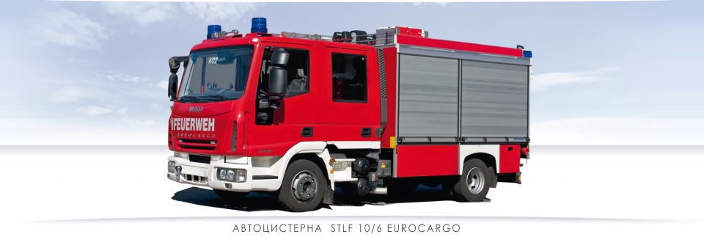

| Характеристика | Значение |
| --- | --- |
| **НАДСТРОЙКА** |  |
| АлюФайер 3 | |
| Насос производительностью 1.000 л/мин при 10 бар | |
| Водобак: 600 л (750 л, 1000 л) | |
| **ШАССИ** | IVECO 80 E 18 |
| Двигатель | 130 к Вт (177 л.с.) |
| Колесная база, мм | 3690 |
| Полная масса автомобиля:  кг | 7500 / 8000 / 8300 |
| Компоновка сидений: |  |
| Количество дверей | 1+5 |
| Кабина изготовлена полностью из стали |  |

**ПРЕИМУЩЕСТВА  
  
     http://www.magirus.ru/images/buttons/arrow_li.png**Компактность и маневренность  
**http://www.magirus.ru/images/buttons/arrow_li.png**Возможность размещения оборудования на крыше автомобиля 

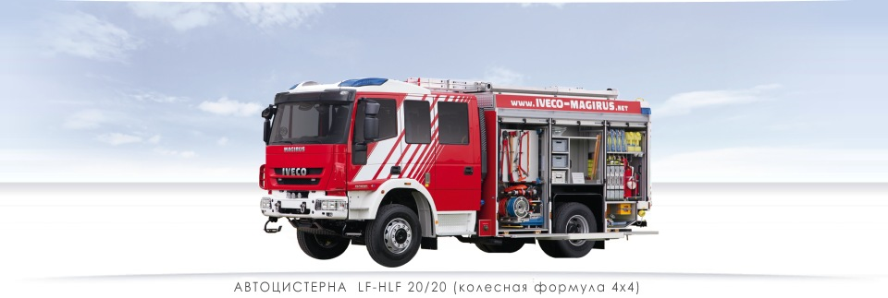

**ОБЩАЯ ИНФОРМАЦИЯ  
  
     http://www.magirus.ru/images/buttons/arrow_li.png**Внутренний водобак, преимуществом которого является обеспечение большого объема пространства для приборных отсеков   
**http://www.magirus.ru/images/buttons/arrow_li.png**Технология MAGIRUS CAN-bus, совместимая с интерфейсом FireCan   
**http://www.magirus.ru/images/buttons/arrow_li.png**Панели управления MAGIRUS HMI (интерфейс человек-машина), обеспечивающие эргономичную работу   
**http://www.magirus.ru/images/buttons/arrow_li.png**Отсек для экипажа: изготовлен из стали или алюминия  
**http://www.magirus.ru/images/buttons/arrow_li.png**Компоновка сидений: 1+5, 1+8

|  |  |  |  |  |  |  |  |  |  |  |  |  |  |  |  |  |  |  |  |  |  |  |  |  |  |  |
| --- | --- | --- | --- | --- | --- | --- | --- | --- | --- | --- | --- | --- | --- | --- | --- | --- | --- | --- | --- | --- | --- | --- | --- | --- | --- | --- |
| | Характеристика | Значение | | --- | --- | | **НАДСТРОЙКА** |  | | ALUFIRE-3 |  | | Насос производительностью 2 000 л/мин при 10 бар |  | | Водобак емкостью 1 600 л – 3 000 л |  | | Осветительная мачта: пневматическая, 2 галогеновых прожектора по 1000 вт 230 В или другие мачты |  | |  |  | | **ШАССИ** | IVECO EuroCargo 150 E 25/30 W 4x4 | | Двигатель | 185 кВт (250 л.с.) или 220 кВт (299 л.с.) | | Экологический класс | Euro-5 | | Колесная база,  мм | 3 915 или 4 150 | | Полная масса автомобиля, кг | 14 500  / 15 000 | | Сидения | 1+8 | |
|  |

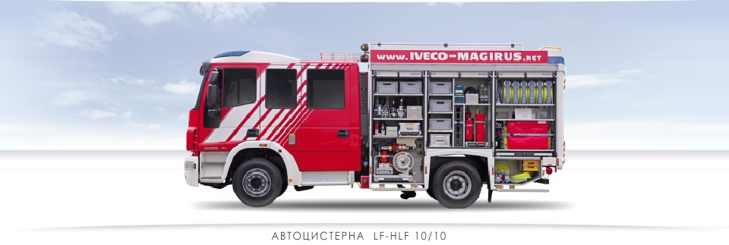

**ОБЩАЯ ИНФОРМАЦИЯ  
  
     http://www.magirus.ru/images/buttons/arrow_li.png**Внутренний водобак, преимуществом которого является обеспечение большого объема пространства для приборных отсеков   
**http://www.magirus.ru/images/buttons/arrow_li.png**Технология MAGIRUS CAN-bus, совместимая с интерфейсом FireCan   
**http://www.magirus.ru/images/buttons/arrow_li.png**Панели управления MAGIRUS HMI (интерфейс человек-машина), обеспечивающие эргономичную работу   
**http://www.magirus.ru/images/buttons/arrow_li.png**Отсек для экипажа: изготовлен из стали или алюминия  
**http://www.magirus.ru/images/buttons/arrow_li.png**Компоновка сидений: 1+5, 1+8

| Характеристика | Значение |
| --- | --- |
| **НАДСТРОЙКА** |  |
| ALUFIRE-3 |  |
| Насос производительностью 1 000 л/мин при 10 бар |  |
| Водобак емкостью 600 л (1 000 л, 1 200 л) |  |
| **ШАССИ** | IVECO EuroCargo 140 E 25 4x2 |
| Двигатель | 185 кВт (251 л.с.) |
| Экологический класс | Euro-5 |
| Колесная база,  мм | 3 690 |
| Полная масса автомобиля, кг | 11 000 / 14 000 |
| Сидения | 1+8 |

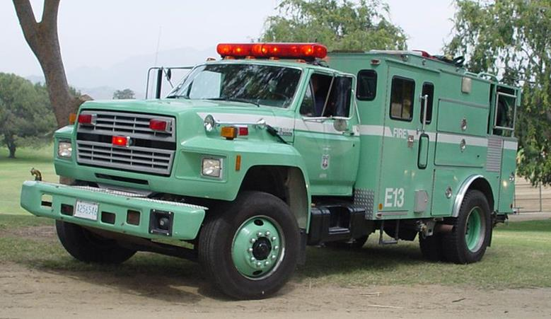

Емкость бака минимальное  1900 литров

Минимальный расход насоса 3.2 L/s

Давление 1700 кПа

Шланг 38 mm 6,3 L/s

Экипаж 3 человека

Масса 10 тонн

**Алюфайер 3**

http://www.magirus.ru/images/buttons/arrow_icon.png Новая система сдвоенных кабин с использованием анодированных алюминиевых профилей и панелей.  
http://www.magirus.ru/images/buttons/arrow_icon.png Стальная рама, безопасно и надежно прикрепленная к оригинальной кабине водителя.  
http://www.magirus.ru/images/buttons/arrow_icon.png Возможность установки на любом шасси.  
http://www.magirus.ru/images/buttons/arrow_icon.png Кабина водителя остается без изменений.  
http://www.magirus.ru/images/buttons/arrow_icon.png Оригинальный дизайн с применением крыши из армированного стеклопластика и боковых панелей.  
http://www.magirus.ru/images/buttons/arrow_icon.png Отсек для экипажа, характеризующийся безопасностью, в сочетании с оригинальной кабиной водителя.  
http://www.magirus.ru/images/buttons/arrow_icon.png Высокий уровень безопасности, обеспечиваемый ремнями безопасности, безосколочным стеклом и безопасными материалами.  
http://www.magirus.ru/images/buttons/arrow_icon.png Прекрасный обзор и освещенность благодаря большим окнам и дополнительному окну в средней части.

**Интерфейс FireCAN**

**Стандартизированный интерфейс для электронных систем пожарных автомобилей**  
  
С помощью интерфейса FIRECAN и через [дисплей HMI](http://www.magirus.ru/catalogue/tech/hmi.htm) осуществляется активация и управление различным оборудованием (например, осветительная мачта или генератор).  
  
**ПРЕИМУЩЕСТВА ДЛЯ ОПЕРАТОРА:**  
Централизованное управление и контроль компонентов и оборудования автомобиля.  
Актуальные рабочие параметры выбранных компонентов  
Эргономичная работа  
Унифицированная система для различных систем надстройки  
Информация, получаемая через дисплей пульта управления HMI  
  
**ПРЕИМУЩЕСТВА ЭКСПЛУАТАЦИИ:**  
Дистанционная диагностика всех встроенных компонентов благодаря применению унифицированных разъемов.  
Точная диагностика всех компонентов, соединенных через интерфейс FIRECAN.  
Снижение количества необходимых ремонтов, более короткий период ремонта.  
  
**ПРЕИМУЩЕСТВА ДЛЯ ПОЖАРНЫХ СЛУЖБ:**  
Экономичность и эффективность.  
Инновационный продукт с возможностью обновлений  
  
**ФАКТЫ И ЦИФРЫ:**  
Интерфейс FIRECAN использует протокол CAN   
Скорость передачи данных: 250 кбит/сек  
Длина кода: 11 бит  
Стандартизированное соединение: М 12 в соответствии со стандартом CAN

### Операционная система MAGIRUS HMI (интерфейс человек-машина)

|  |  |
| --- | --- |
| Операционная система MAGIRUS HMI (интерфейс человек-машина) | |
| Новая уникальная операционная система MAGIRUS HMI была разработана на основе практических рекомендаций и опыта, полученного в ходе применения системы управления для автолестниц. | |
|  | **ПУЛЬТ УПРАВЛЕНИЯ НАСОСОМ MAGRUS HMI (ИНТЕРФЕЙС ЧЕЛОВЕК-МАШИНА):**  Современная система управления не требует от оператора специальных навыков работы с компьютером. Эргономичные клавиши для выбора основных функций в комбинации с текстовой информацией на дисплее. Выбор основных функций осуществляется нажатием кнопки. Автоматическая активация меню на дисплее при нажатии кнопок. Простая система навигации меню без сенсорного экрана. Индикаторные приборы (например, манометр) в привычном аналоговом исполнении. Возможность дистанционной диагностики. Актуальные рабочие параметры для оператора. |
|  | **ПУЛЬТ УПРАВЛЕНИЯ MAGRUS HMI (ИНТЕРФЕЙС ЧЕЛОВЕК-МАШИНА) В КАБИНЕ ВОДИТЕЛЯ:**  Характеризуется принципом управления, аналогичным пульту управления насосом: основные функции (проблесковые маяки, сирена, радио) выбираются нажатием кнопки. В зависимости от конфигурации дополнительные функции можно выбрать на дисплее при помощи простой системы навигации меню (освещение места проведения работ, функции насоса и т.д.). Работа с данной системой управления отличается простотой и эргономичностью. Автоматическая система удаления воздуха MAGIRUS "Primatic" Автоматическая система удаления воздуха MAGIRUS "Primatic", которая успешно применяется в течение многих лет – одно из главных преимуществ наших насосов.  Система характеризуется надежностью эксплуатации и устойчивостью к износу. В основе ее конструкции лежит мембранный насос, который известен своей устойчивостью к воздействию грязи.  Включение и выключение системы управляется непосредственно от рабочего давления насоса без какого-либо дополнительного механического, гидравлического или электрического воздействия.   Прочная конструкция и не подверженные коррозии материалы гарантируют высокую функциональность и безопасность. |

**Заключение**

Для предотвращения пожаров в Европе разрабатываются новейшие системы пожаротушения. Большое внимание уделяется именно автоцистернам , как основному средству пожаротушения. Новые технологии внедряются и используются повсеместно в пожарной технике в Европе.

Для гармоничного развития техники пожаротушения требуется внедрение инновационных технологий. И консолидация научных центров, занимающихся вопросами пожарной безопасности.

**Список использованной литературы**

1. [http://www.magirus.ru](http://www.magirus.ru/)
2. [http://en.wikipedia.org](http://en.wikipedia.org/)
3. <http://www.mchs.ru/>
4. <http://www.pozhmashina.ru/articles/articles-pozharnye-mashiny/mobilnyie-sredstva-tusheniya-lesnyih-pozharov.html>
5. <http://wik-end.com/316-novaya-tehnika-dlya-tusheniya-lesnyh-pozharov.html>